

|  |
| --- |
|  |
| ▷ Tutorial de Ettercap con Ejemplos de Ataques » EsGeeks  ATAQUE MAN IN THE MIDDLE MEDIANTE ARP Y DNS SPOOFING |
|  |

SEGURIDAD INFORMÁTICA

JUAN CARLOS NAVIDAD GARCÍA

### Instalar Ettercap:

Ettercap se instala con el comando:

* **sudo apt-get install ettercap-graphical**

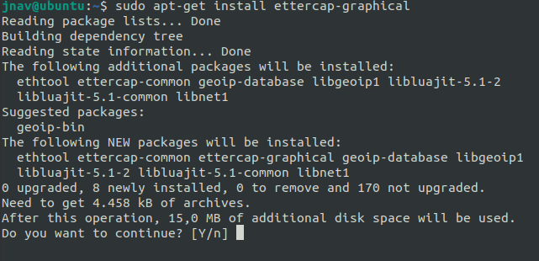

### Configurar Ettercap:

Nos iremos al directorio del programa Ettercap, que se encuentra en */etc/ettercap* y modificaremos los archivos etter.conf y etter.dns:



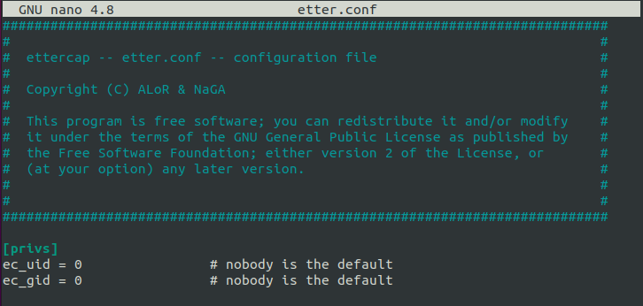

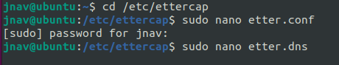

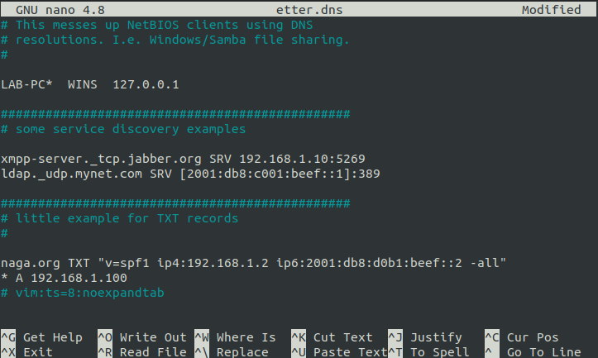En el archivo etter.dns añadiremos la línea * A <la ip de nuestro servidor>. Esta línea sirve para que en vez de mostrar cualquier página (se traduce en la línea por el asterisco), se muestre la página que se encuentra en nuestro servidor (por eso nuestra IP que es donde se encuentra Apache)

### Iniciar Ettercap:

Para iniciar Ettercap, lo podemos iniciar desde la misma interfaz gráfica o por terminal de comandos, se utiliza el comando: sudo ettercap -G.

Una vez abierto Ettercap, pulsamos sobre el tick para iniciar el programa:

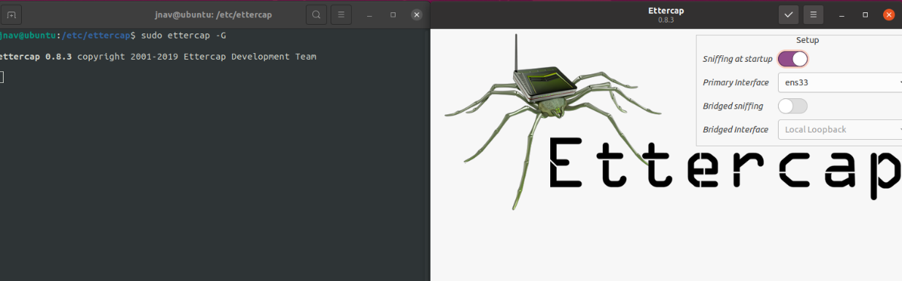

Le daremos a la lupa para iniciar la búsqueda de hosts en la red:

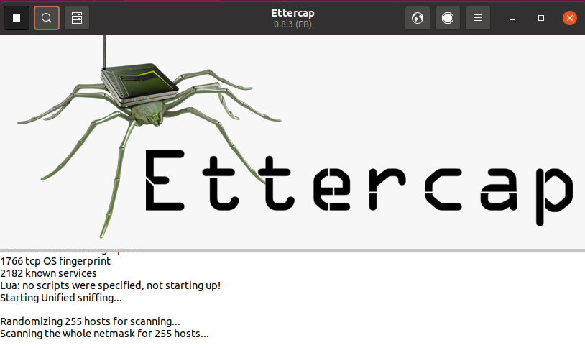

Pulsaremos sobre la biblioteca que se encuentra al lado de la lupa para que nos salgan los hosts buscados:

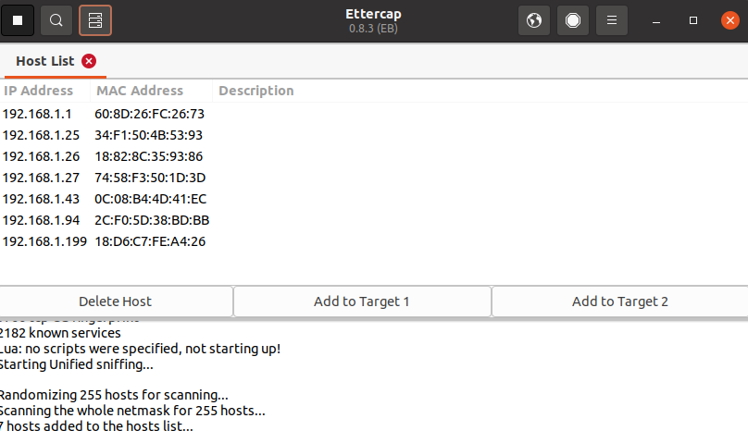

En target 1 seleccionaremos el equipo con el que vamos a hacer la búsqueda o que queremos atacar y en target 2 la puerta de enlace de nuestra red.

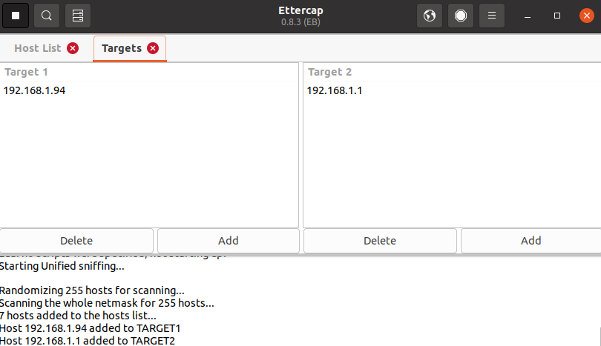

Ahora le daremos a la bola del mundo y le daremos a ARP poisoning para iniciar el ataque por ARP spoofing:

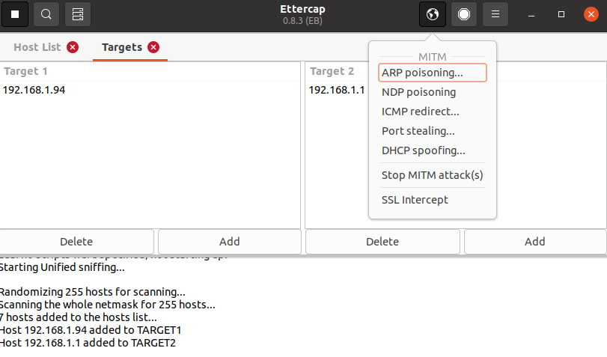

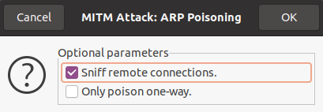

Ahora, le daremos a las tres rayas horizontales, le daremos a plugins y posteriormente a manage plugins para iniciar el DNS Spoofing:

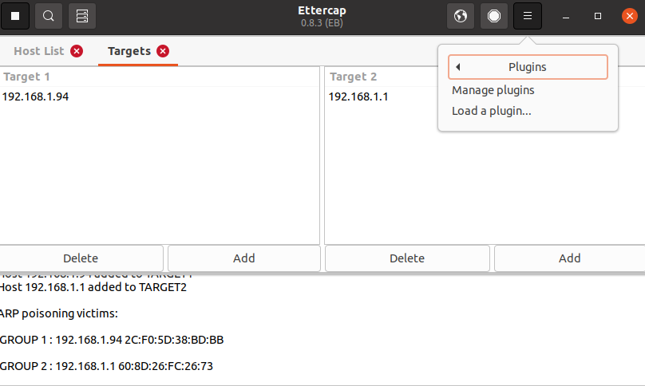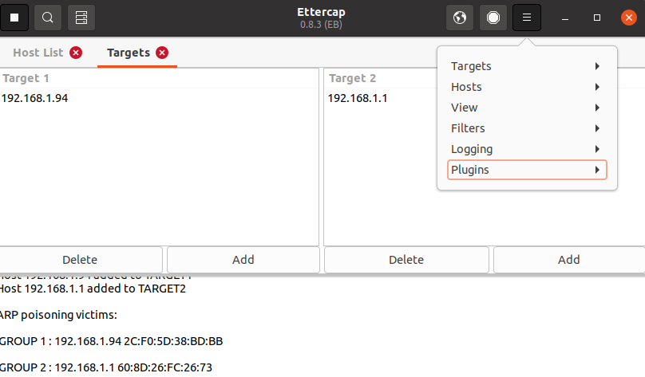

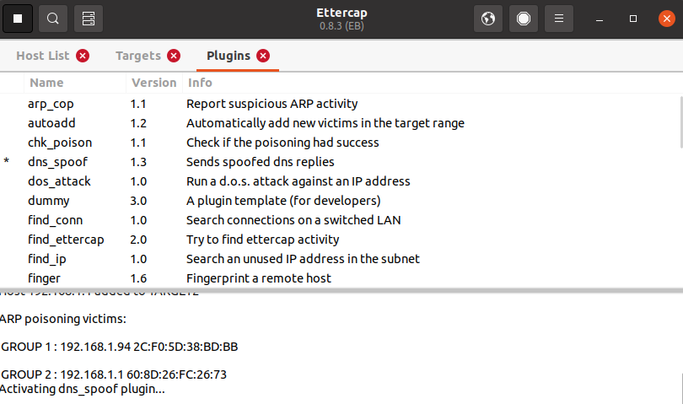

Una vez iniciados ambos ataques de ARP y DNS, nos iremos al equipo que hemos añadido como target 1, buscaremos cualquier página como la de Los Cerros y nos debería de aparecer la página principal de Apache.

